
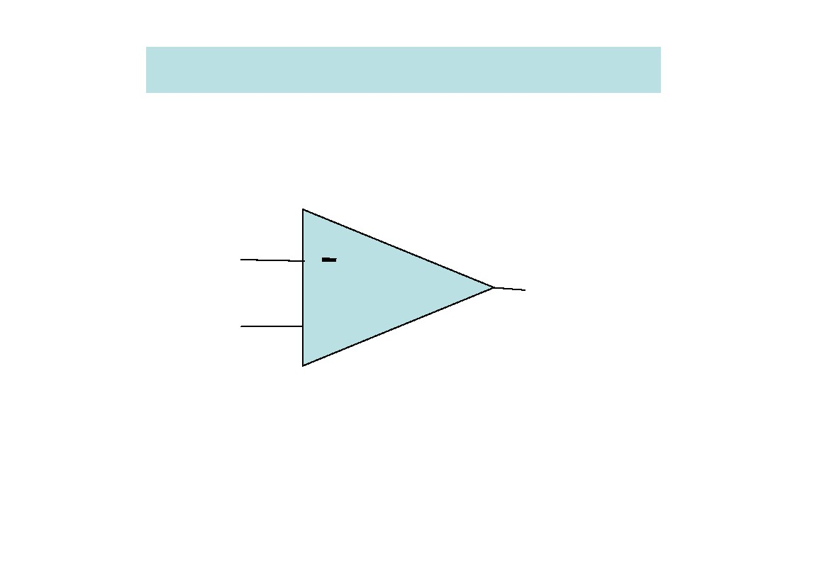
LINEÁRNE (ANALÓGOVÉ)
INTEGROVANÉ OBVODY
Spracovávajú spojité signály v reálnom čase,
výstupná informácia je analogická vstupnej
Medzi LIO patria:
Operačné zosilňovače(OZ)
Analógovo-digitálne prevodníky (ADP)
Digitálno- analógové-prevodníky (DAP)
Integrované komparátory
Integrované stabilizátory prúdu a napätia
Násobičky
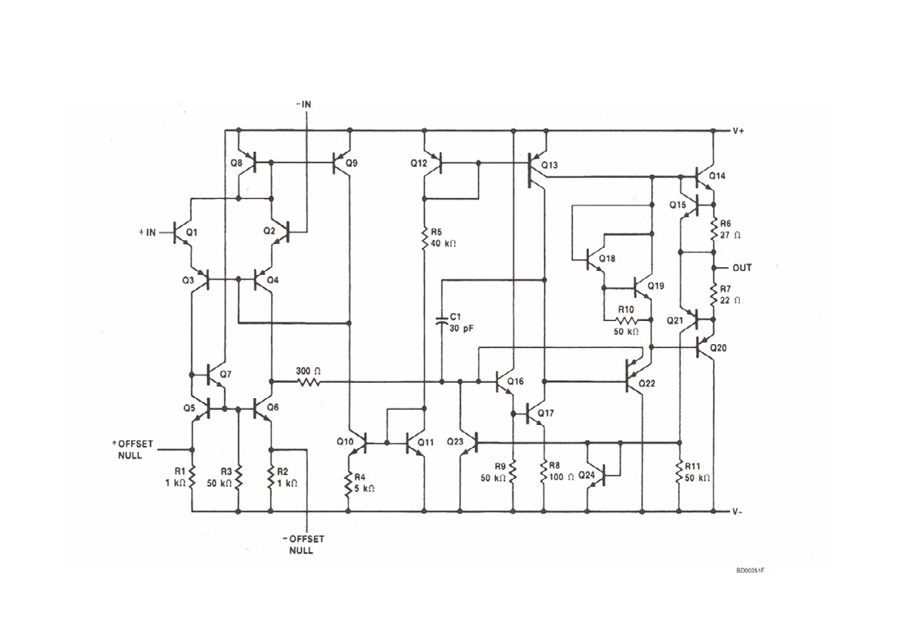
OPERAČNÝ ZOSILŇOVAČ
Poznámka:Zosilňovač-obvod zvyšujúci úroveň
signálu, pri zachovaní jeho presného tvaru.
VSTUP 1
VSTUP 2
Op-amp
+
VÝSTUP 1
(OUTPUT 1)

MAA 741

Základné obvody (bloky) v OZ
1. Jeden alebo viac kaskád,stupňov základných DZ
2. Jsm.obvody na potlačenie offsetov, nastavenie Uo=0
3. Kompenzačný obvod na potlačenie oscilácií
4. Nízkoimpedančný výstup (emitorový sledovač)
Integrovaná forma obvodu!!! Veľa tranzistorov pracuje vo
funkcii aktívnej zaťaže a prúdových zdrojov.

OPERAČNÝ ZOSILŇOVAČ
Operačný zosilňovač (OZ),(angl. op-amp) je
lineárny jednosmerný aj striedavý diferenciálny
zosilňovač s veľmi vysokým zosilnením (ziskom),
s vysokou hodnotou vstupného odporu
(impedancie) a nízkou hodnotou výstupného
odporu (impedancie).
Má dva vstupy a väčšinou jeden výstup.
Invertujúci vstup OZ otáča fázu o 180°.
Neinvertujúci vstup má vstupné napätie vo fáze
s výstupom.
OZ je vysoko odolný voči rušivým signálom a
pracuje stabilne, so spätnou väzbou v obvode
Základné vlastnosti OZ
Veľké zosilnenie
Veľký vstupný odpor
Malý výstupný odpor
Široký frekvenčný rozsah
ideálny OZ nekonečné
ideálny OZ nekonečný
ideálny OZ nulový
ideálny OZ nekonečný
Charakteristickou vlastnosťou OZ je jeho
veľká citlivosť na rozdiel vstupných napätí
a necitlivosť k absolútnej hodnote týchto
napätí
Prenosové vlastnosti obvodov s OZ
závisia takmer len od prvkov obvodu
spätnej väzby
Bežne vyrábané OZ majú vstupný
odpor 50kΩ-2MΩ,
výstupný odpor 50-150Ω
a zosilnenie od
4
10
do
8.10
Rozdiel vstupných napätí Ud=±15V, ak
UCC±15ς.
Ud≤ΥCC

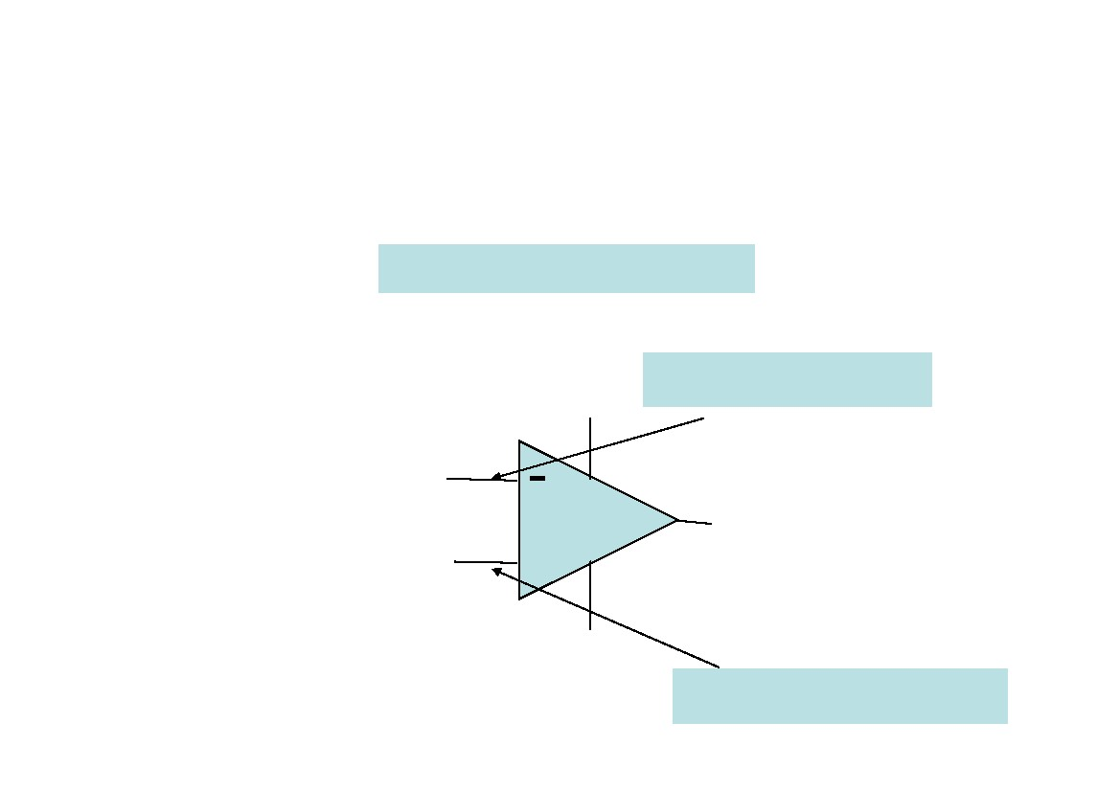
Využitie OZ je veľmi široké
- v procesoch operačných sietí na vykonávanie
základných matematických operácií ako
integrátory,sčítačky,derivátory
v meracej technike na priame meranie
základných elektrických veličín,
na úpravu meraných hodnôt a na generovanie
rôznych tvarových signálov,
na zmeny amplitúdy a polarity napätia,
ako prevodníky napätia a prúdu, komparátory
v regulačných obvodoch, vyskytujú sa tu
v meracích a v korekčných výkonových členoch
Oscilátory
Aktívne filtre
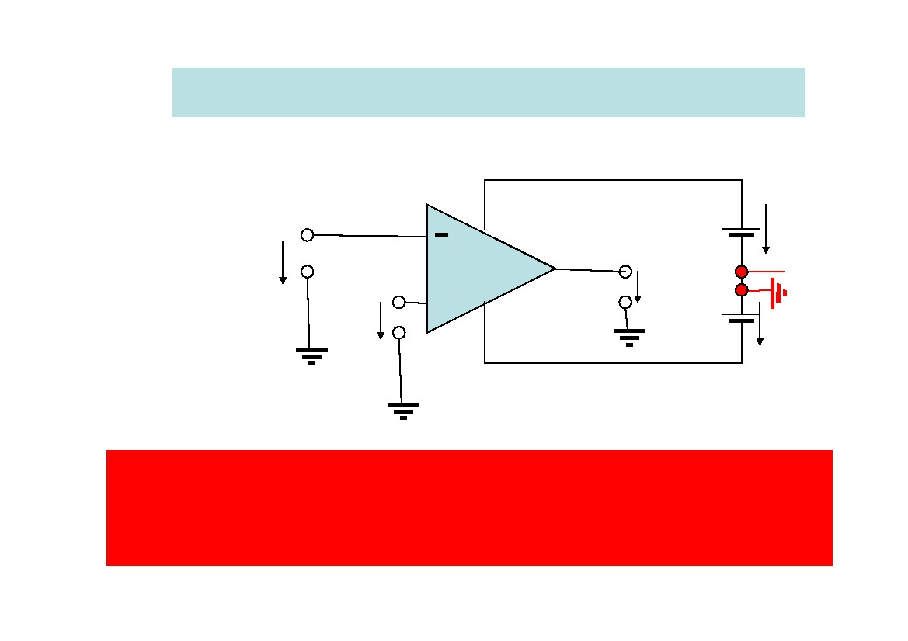
Základný obvod využíva diferenciálny zosilňovač
s dvoma vstupmi ( invertujúci a neinvertujúci ) a
najmenej s jedným výstupom.
Symbolická značka OZ:
+UCC Invertujúci vstup
(INPUT 1) ui1
(INPUT 2) ui2
Op-amp
+
-UCC
uo (OUTPUT)
Neinvertujúci vstup

Symbolická schéma OZ s napájaním :
+
ui1
ui2
Op-amp
UCC
0
+
uo
+
UCC
UCC je jsm.,symetrické napájacie napätie
(odvstupné a výstupné napätia sa vzťahujú na±3V do ±22V)
Všetky
spoločný bod (môže byťbyťuzemnený) striedavé!Vstupné napätie môže aj jsm. alebo symetrických
napájacích zdrojov
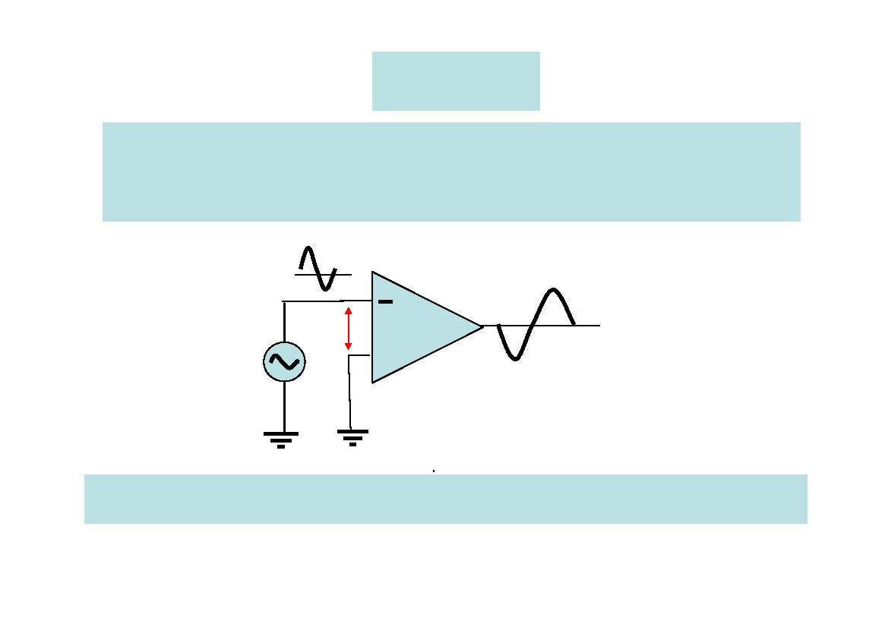
Význam zapojenia vstupných napätí
Keďže vstupný obvod OZ tvorí
diferenciálny zosilňovač,
OZ zosilňuje len rozdielové alebo
diferenčné vstupné napätie
Zosilnenie OZ bude závisieť od spôsobu
pripojenia signálov na vstupy OZ a od ich
polarity,
podľa toho rozlišujeme diferenciálny
vstup a súhlasný vstup
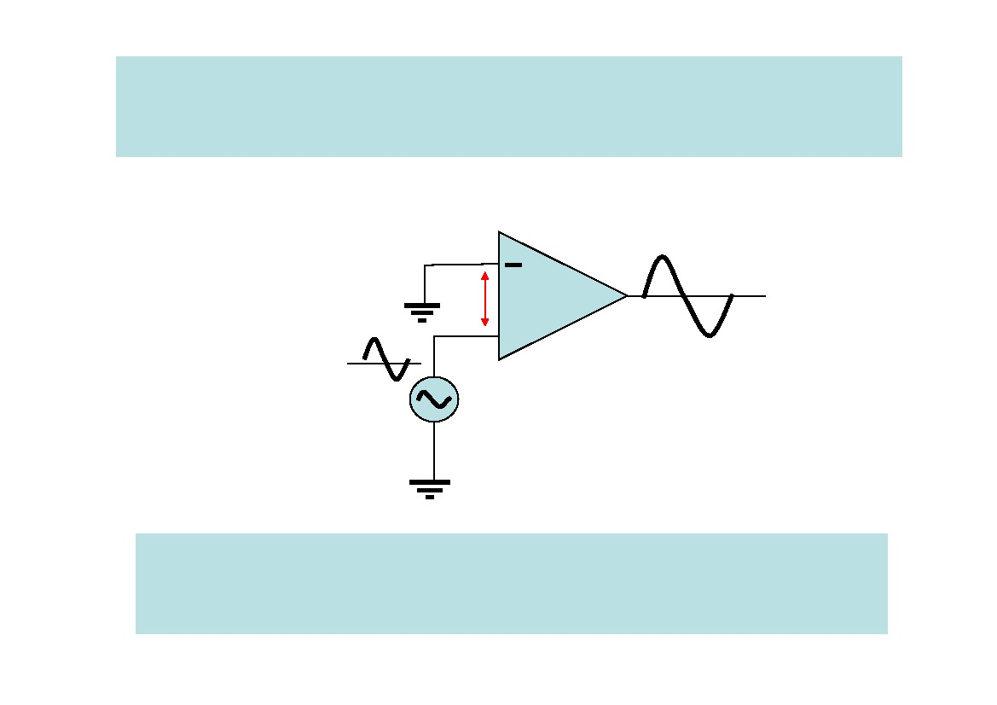
Príklady
1.Vstupný signál pripojený na zápornom
vstupe, kladný vstup je uzemnený
ud
ui
+
uo
t
Výstupný signál je opačnej polarity ako vstupný
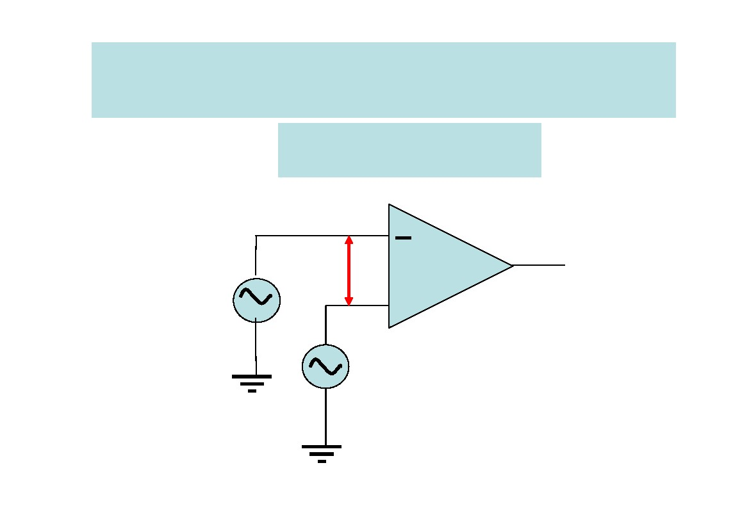
2.Vstupný signál pripojený na kladnom
vstupe, záporný vstup je uzemnený
uo
ud
+
ui
t
Výstupný signál je rovnakej polarity ako
vstupný signál
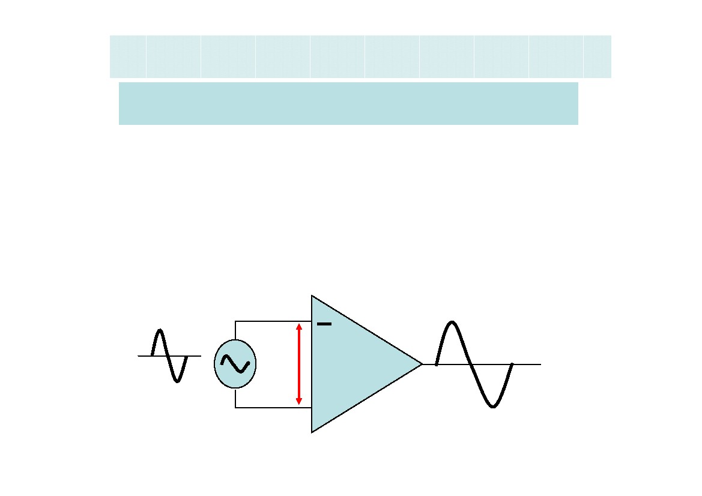
3. Diferenciálny vstup,dve separátne napätia
na vstupoch
ud = ui1 – ui2
ud
ui1
ui2
+
uo
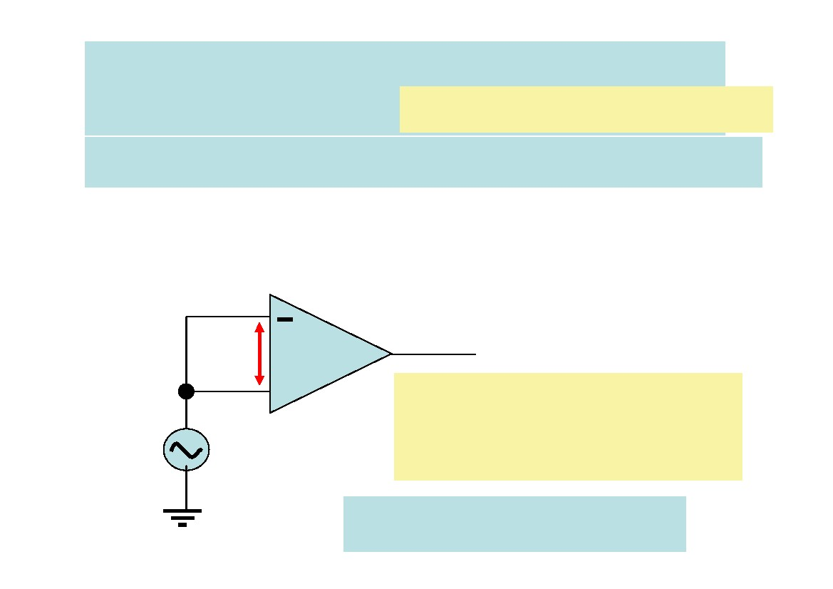
3a. Jednoduchý diferenciálny vstup
nerovnaká polarita ⇒ ui1 = -ui2 = ui
Ak ui1= -ui2 = ui ⇒ ud = ui - (-ui) = 2ui
⇒ OZ zosilňuje diferenciu ⇒ ud
ui
uo
+
t
ud
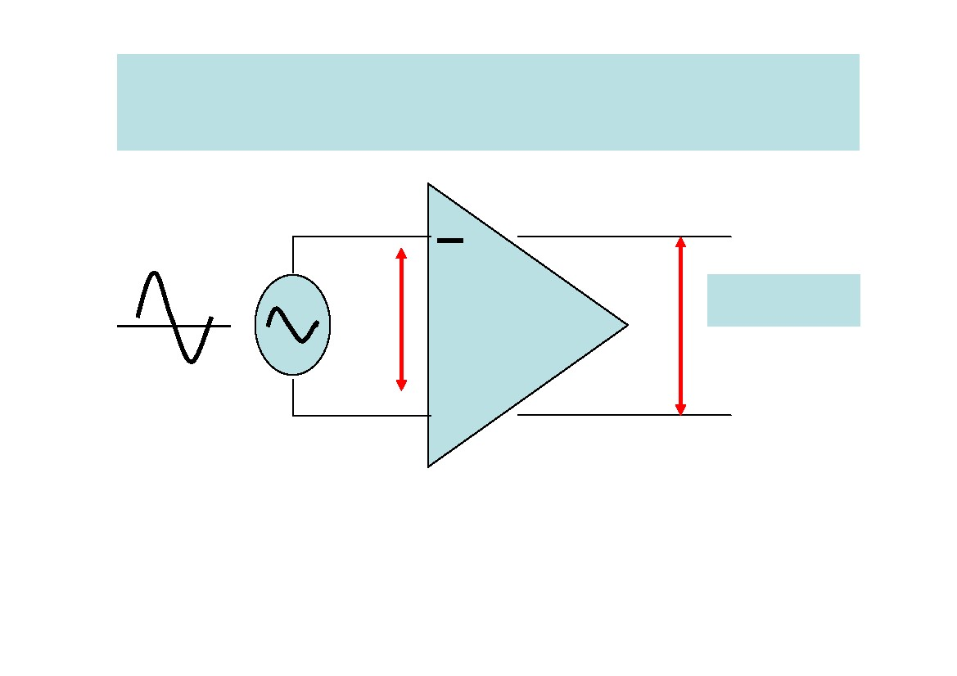
3b.Operačný zosilňovač so súhlasným
signálom na vstupe Common-mode operation
rovnaká polarita,jeden zdroj ⇒ ui1 = ui2 = ui
Ak ui1= ui2 = ui ⇒ ud = ui1-ui2 = ui-ui = 0
⇒ OZ nezosilňuje
uc
+
uo
Zavádzame pojem stredná
hodnota vstupného
súhlasného signálu
ui
uc = ½(ui1 + ui2)

4.Operačný zosilňovač s dvojitým výstupom,
Diferenciálny vstup,diferenciálny výstup
ud
+
uo=Ad.ud

Ideálny a reálny operačný zosilňovač
(IOZ a ROZ)
Analýza zapojenia s OZ sa porovnáva s
parametrami ideálneho OZ.
Veľkosť odchýlky určuje kvalitu OZ.
Vlastnosti OZ charakterizuje prevodová
charakteristika

Zosilnenie OZ
Jednosmerné diferenčné zosilnenie OZ - Ad
definujeme ako pomer zmeny výstupného napätia
naprázdno (bez obvodu spätnej väzby) a zmeny
jednosmerného vstupného diferenčného napätia
dU o
Ad =
dU d
IOZ
⇒ Ad = ∞ ROZ ⇒ Ad = 104 - 108

Výstupné napätie OZ
Keďže na vstupoch sú rôzne signály, dá sa
výstupné napätie všeobecne vyjadriť vzťahom:
Pre striedavé signály
uo = Adud + Acuc
ud
uc
Ad
Ac
je diferenciálne napätie na vstupoch
je súhlasné napätie na vstupoch
je diferenciálne zosilnenie (zisk) zosilňovača
je zosilnenie pri súhlasnom signále na
vstupe (Ac < Ad)

Pre jednosmerné signály
Uo = AdUd + AcUc

V prípade rôzne veľkých vstupných
signálov (diferenciálny signál)
Uo = AdUd
Uc=0
Signály môžu mať aj opačnú polaritu
V prípade rovnako veľkých a aj rovnako
polarizovaných vstupných signálov
(súhlasné signály)
Uo = AcUc
Ud=0

Ak poznáme parametre vstupov(ui,Ui) a
výstupov(uo,Uo) ( získané napr. meraním), môžeme
vypočítať zosilnenie OZ.
Zosilnenie diferenčného vstupu je omnoho
väčšie ako súhlasného vstupu.
Definujeme parameter:
Činiteľ potlačenia súhlasného signálu
Common Mode Rejection Ratio
Ad
CMRR =
Ac

Ad
CMRR(log ) = 20 log10
Ac
Ideálny OZ CMRR je nekonečné
4 - 108Reálny OZ CMRR= 10
[dB]

Úpravou rovnice
Uo = AdUd + AcUc
a využitím rovnice
Ad
CMRR =
Ac

1 Uc 
Uo = AdUd 1 +
 CMRR U 
d
Tento vzťah hovorí, že čím väčšie CMRR, tým
lepšia činnosť OZ, uplatňuje sa zosilnenie Ad.
Tiež hovorí, že rovnaké signály OZ
nezosilňuje, diferenčné áno
Vstupný offset a drift OZ
Offset,odchýlka – nežiadúci, parazitný signál
na vstupe ROZ, generovaný v obvode ROZ,
ktorý môže zmeniť výstup ROZ.
Drift – jeho teplotná,časová nestálosť, aj
vplyv zmeny UCC.
Nežiadúcim signálom môže byť:
a-zvyškové napätie
⇒ napäťová nesymetria,Uio na vstupe OZ
b-zvyškové kľudové prúdy
⇒πρ⎥δοϖ⟨ nesymetria, Iio na vstupe OZ
Napäťová nesymetria vstupov OZ je
napätie, ktoré sa musí priviesť medzi
vstupné svorky + a -, aby výstupné
napätie bolo nulové.
Prúdová nesymetria vstupov OZ je
rozdiel prúdov do obidvoch vstupov, ak je
výstupné napätie nulové.
Vstupný kľudový prúd OZ je
stredná hodnota jsm. prúdov tečúcich
medzi vstupnými svorkami a zemou pri
nulovom vstupnom signále.
Vstupný napäťový rozsah OZ je
rozsah vstupných napätí, v ktorom má OZ
špecifikované funkčné vlastnosti.
Vstupný diferenčný odpor OZ je
odpor medzi jedným vstupom a druhým
uzemneným vstupom.
Napäťové zosilnenie OZ pri otvorenej
spätnoväzobnej slučke je napäťové
zosilnenie definované pre predpísanú
záťaž, napájacie napätie a maximálny
prípustný neskreslený signál pri
kompenzovanej napäťovej nesymetrii
vstupov.
Prechodová charakteristika je odozva
OZ na skokové napätie privedené na
vstup pri uzatvorenej spätnoväzobnej
slučke.
Na prechodovej charakteristike sa
definuje doba nábežnej hrany výstupného
impulzu, čo je doba potrebná na
zväčšenie výstupného napätia z 10 na
90% ustálenej veľkosti.
Maximálna dovolená výkonová strata je
maximálny výkon, ktorý môže OZ dodať do
určenej záťaže pri špecifikovanom
napájacom napätí, pričom sa nesmie
nedovolene zvýšiť teplota OZ.
Príkon OZ je jednosmerný príkon
dodávaný do obidvoch vetví napájania,
potrebný ku činnosti OZ pri nulovom
výstupnom napätí, bez záťaže a pri danej
teplote.
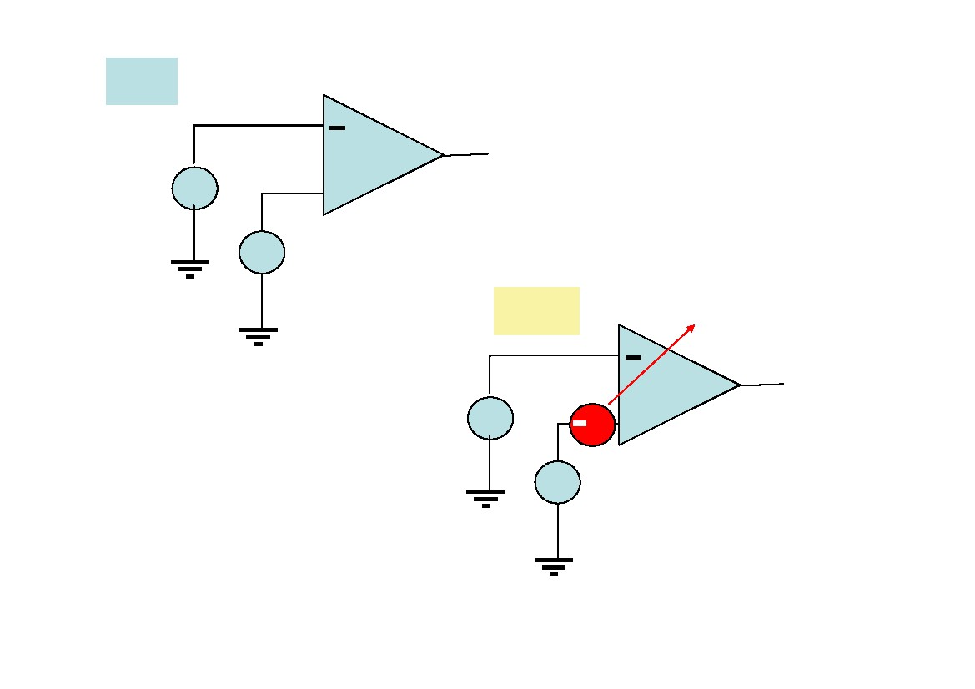
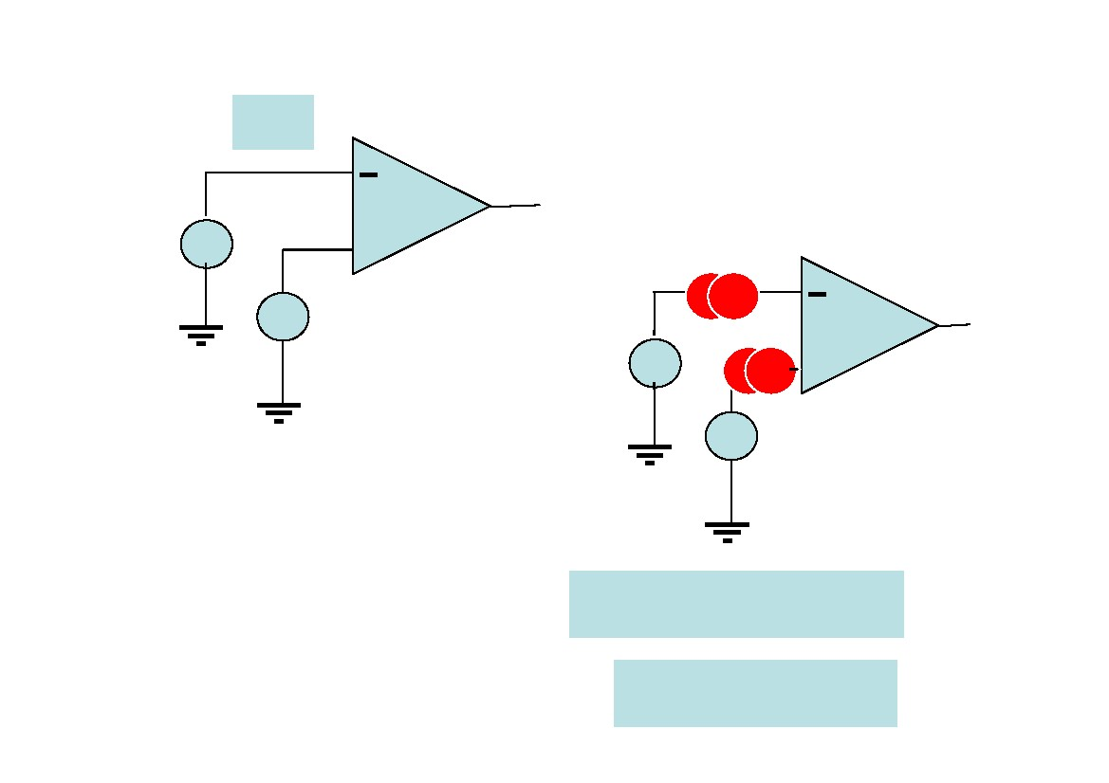
IOZ
Uo=0
Ui1=0
+
Ui2=0
Napäťová nesymetria,Uio
ROZ
Uio
Ui1=0
++
Ui2=0
1mV pre
MAA741
aby,
Uo=0

IOZ
Ui1=0
+
Ui2=0
Ui1=0
Uo=0
ROZ
IiB-
IiB+ +
Ui2=0
Uo=0
Stredná hodnota
vstupných kľudových
prúdov
IiB=(IiB+ + IiB- )/2 Ui=0
prúdová nesymetria, Iio Iio=| IiB+ - IiB- | Ui=0

Hodnoty nesymetrických napätí a prúdov
pre MAA 741 (pre 25°C)
Napäťová nesymetria,Uio = 1mV - 5mV
Prúdová nesymetria, Iio = 20nA - 200nA
Stredná hodnota vstupných kľudových prúdov
IiB = 80nA- 500nA
Napäťovú nesymetriu vstupov, vstupné
kľudové prúdy a prúdovú nesymetriu
nazývame offset operačného zosilňovača.
Teplotnú nestálosť offsetu označujeme ako
drift operačného zosilňovača.
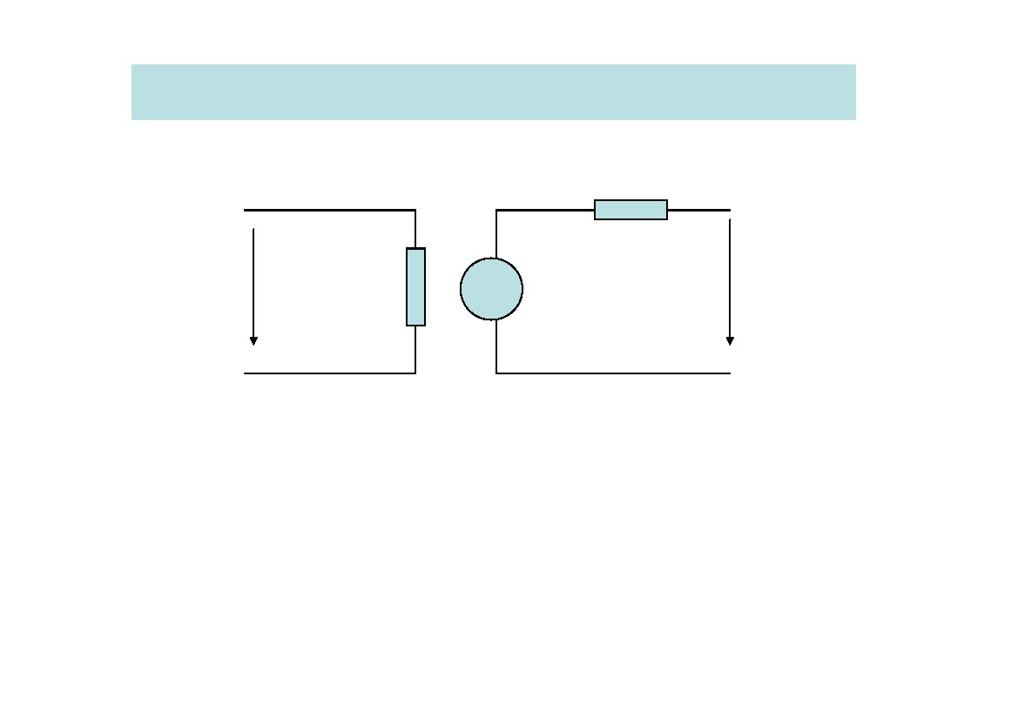
Vstupné odpory
rd diferenčný vstupný odpor (bez uvažovania
spätnej väzby)
rc súhlasný vstupný odpor (bez uvažovania
spätnej väzby)
Výstupný odpor
ro výstupný odpor (bez uvažovania
spätnej väzby)
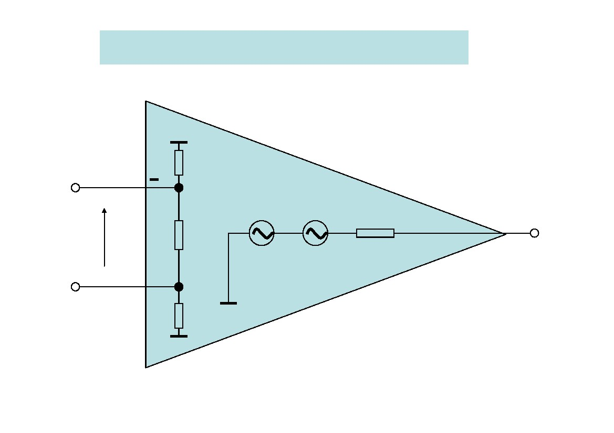
Zjednodušená náhradná schéma ROZ:
ro
Ud
ri
AdUd
Uo
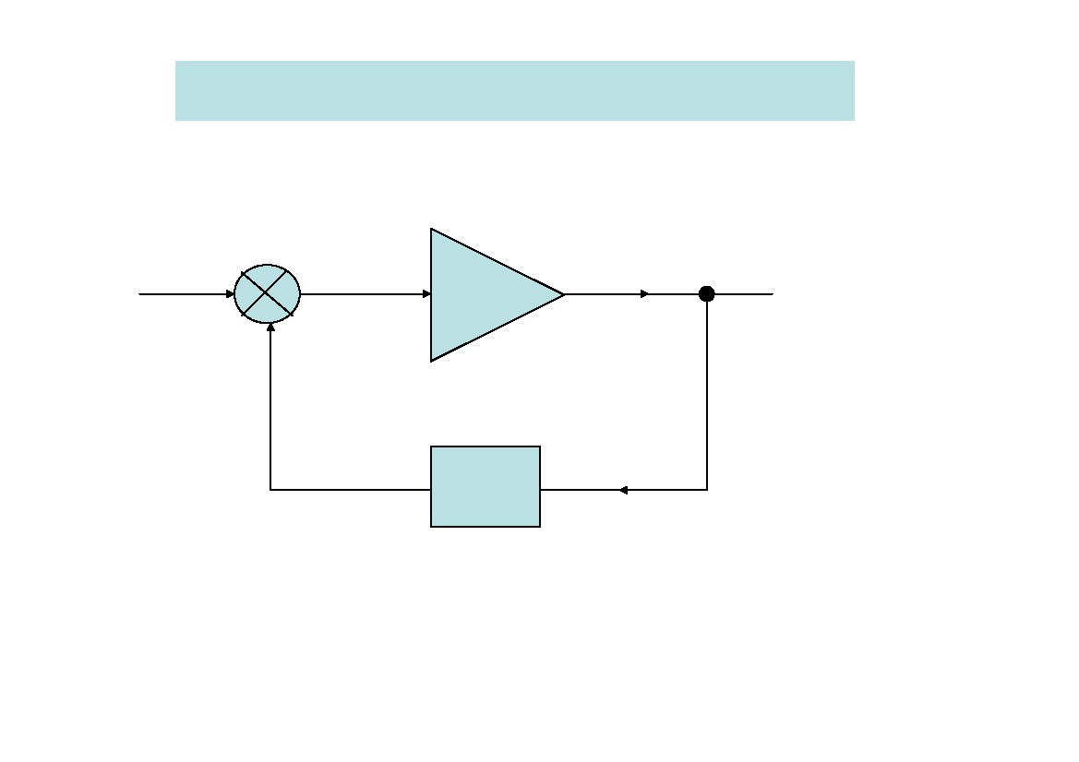
Celková náhradná schéma ROZ:
rc súhlasný vstupný odpor
rd diferenčný vstupný odpor
2rc
Adud Acuc
ro výstupný odpor
ro
ud
+
rd
uo
2rc
ud diferenčné napätie
uc súhlasné vstupné napätie
Ac súhlasné zosilnenie naprázdno
Ad diferenčné zosilnenie naprázdno
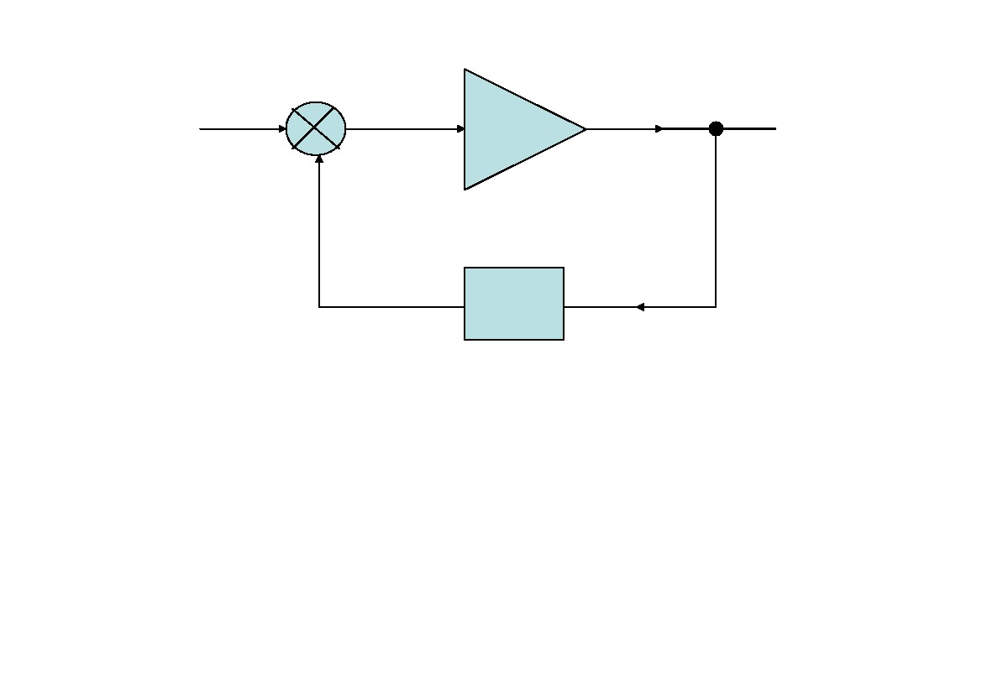
OZ v zapojení so spätnou väzbou
Bloková schéma zápornej spätnej väzby
ui
+-=
uf
β
Ao zosilnenie bez spätnej väzby
β prenosová konštanta
ud
Ao
uo

ui
+-=
uf
ud
Ao
uo
ud = ui - uf
uo = Aoud
uf = βυo
ud = ui - βυo
β
uo= Ao(ui - βυo)=Aoui - Aoβυo ⇒
uo(1+ Aoβ) = Aoui

ak
ACL
uo
=
ui
je zosilnenie OZ so
spätnou väzbou (Closed
Loop)
potom
ACLO
Ao
=
1 + Ao β
βΑo je zisk slučky
Slučka síce znižuje zosilnenie, ale stabilizuje obvod,
zmenšuje skreslenie signálu, zmenšuje šum.
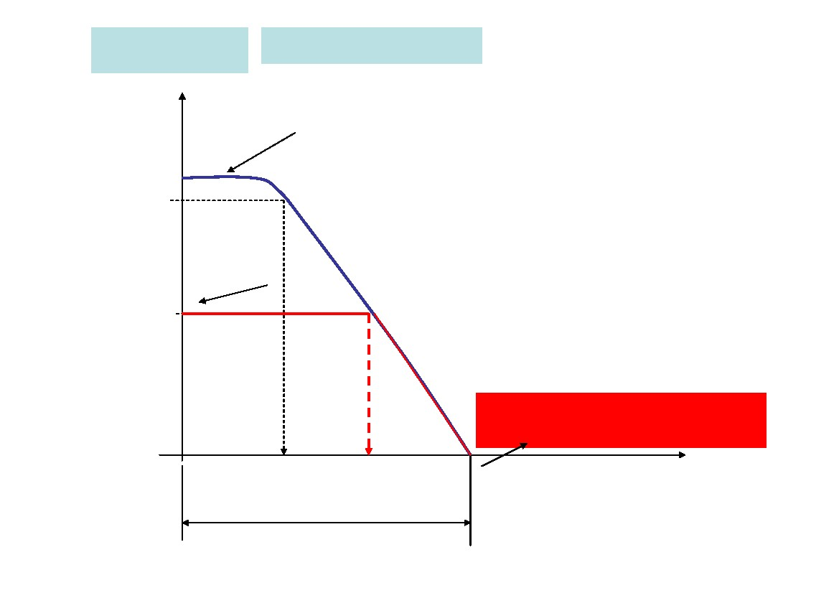
Frekvenčné vlastnosti OZ
OZ možno použiť na zosilnenie periodických aj
neperiodických striedavých signálov.
OZ je konštruovaný ako
vysokoziskový,širokopásmový zosilňovač.
Frekvečná nestabilita sa dá kompenzovať
vnútorným kompenzačným obvodom.
Frekvenčné vlastnosti OZ charakterizuje
amplitúdovo-frekvenčná charakteristika, AFCH

AFCH OZ
A
Ao
0,707Ao
Bodeho diagram
ACLO
fo je medzná
frekvencia pre Ao
pokles Ao o 3dB
fT⇒φρεκϖ.ϕεδνοτκοϖ⎡−
ho zisku
so spätnou väzbou
pokles ACLO o 3dB fT je tranzitná frek.
∆φ je šírka pásma
∆φ = fT
bez spätnej väzby
Ao udáva katalóg,
jsm.alebo nf zisk
1
fT=Aofo=ACLOfCL
0
fo
∆φ
fCL
fT
log f(Hz)

fCL=(1+Aoβ)fo
ACLO f CL
= AO f O
Ao
=
fO (1 + AO β )
1 + Ao β
Frekvenčné vlastnosti OZ
Frekvenčnými kompenzáciami je treba dosiahnuť
taký tvar frekvenčnej charakteristiky, aby výsledné
zosilnenie bolo stabilné.
Väčšina OZ ako napríklad MAA 741, alebo MAA
1458 sú vnútorne kmitočtovo kompenzované, t.j.
sú stabilné pre akúkoľvek spätnú väzbu. Niektoré
iné operačné zosilňovače, napríklad MAA 748, je
nutné kompenzovať vonkajšími prvkami R,C.
Aby bola zaistená stabilita výstupného zapojenia
musíme postupovať podľa odporučenia výrobcu.
U zosilňovačov s vonkajšou frekvenčnou
kompenzáciou môžeme dosiahnuť pre konkrétne
zapojenie lepšie frekvenčné vlastnosti.

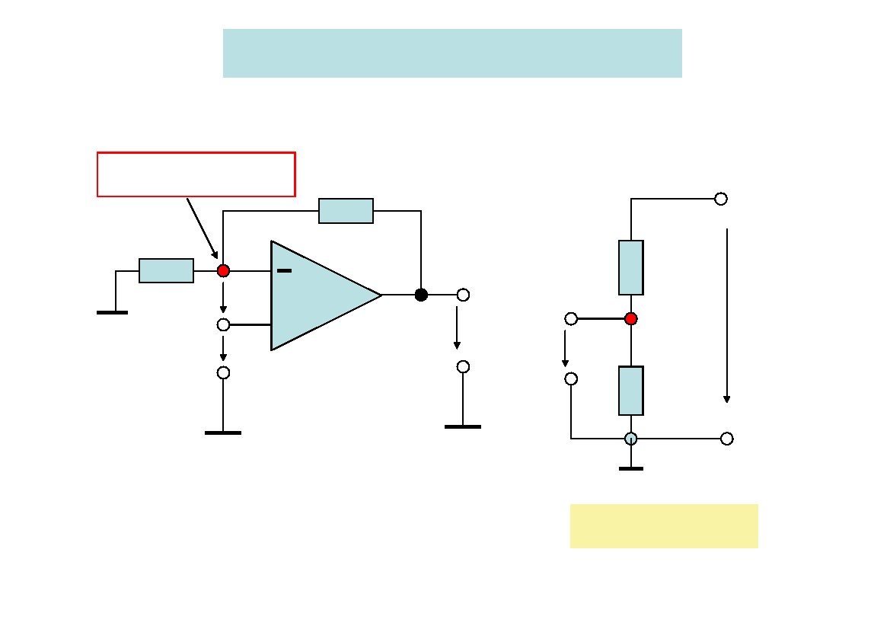
Vlastnosti IOZ:
Vstupný odpor, Ri ⇒ ∞
Výstupný odpor,Ro ⇒0
Zosilnenie, všeobecne Ao ⇒∞
Šírka frekvenčného pásma,∆f ⇒∞
Snaha, aby sa parametre ROZ približovali
parametrom IOZ.
Čo najmenšie diferenciálne napätie na vstupe.
Virtuálna nula.Potom do vstupov netečie
prúd.Vysoký vstupný odpor.
Maximálne zosilnenie.
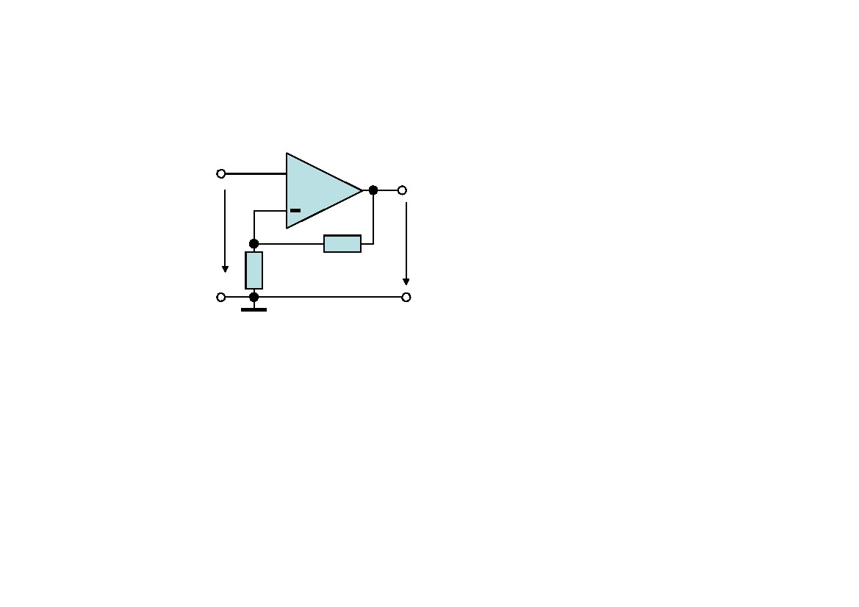
Neinvertujúce zapojenie OZ
Náhradná schéma
Virtuálna zem
R1
Ud
Ui
+
Rf
⇒
Uo
Ui
Rf
Uo
R1
Delič napätia
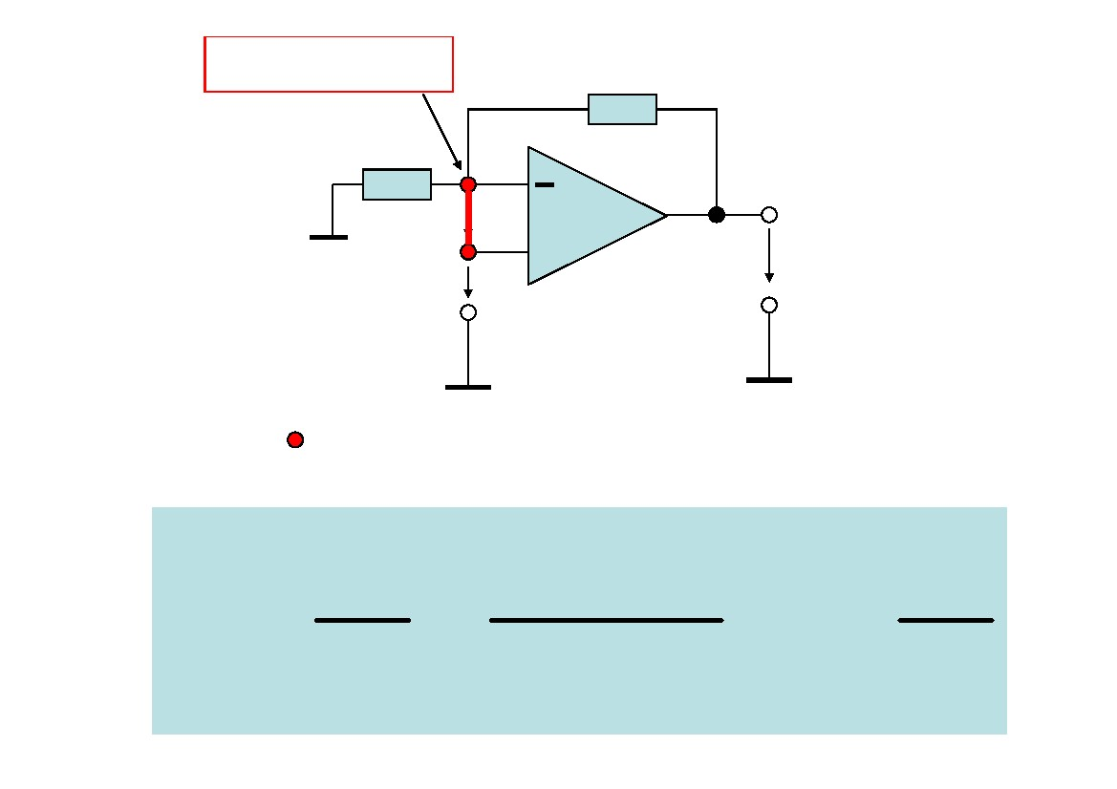
+
Ui
100kΩ
20kΩ
Uo

Virtuálna zem
R1
Ud
Ui
+
Rf
Uo
V bode je potenciál rovný Ui ⇒ Ud ≈ 0
(virtuálna zem)
Rf
U o R f + R1
Ao === 1+
UiR1R1
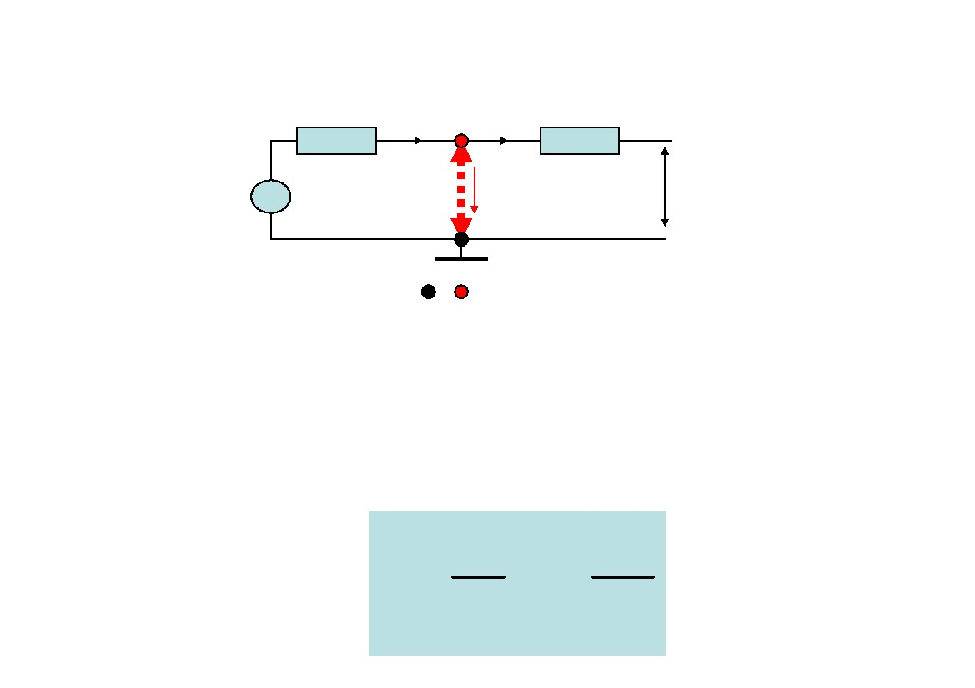
Koncepcia virtuálnej zeme
OZ má veľmi vysoké zosilnenie
Uo = Ao Ui
Ui je Ud
Príklad
Ak Uo =-1V a Ao=106 , potom Ui= 10-6V=1 V
V porovnaní s inými napätiami je to takmer 0V!!!
Nie je to ale skutočne 0V, ale len zdanlivo, takmer,
virtuálne.
Táto aproximácia alebo virtuálna zem
zjednodušuje analýzu obvodov s OZ.

Aproximácia obvodu,virtuálna zem
R1
Ui
I
I
Ui≈0
Ii≈0
Rf
Uo
majú rovnaký
potenciál
Napätie Ui je takmer nulové, ale predpokladáme,
že netečie žiadny prúd cez vstup OZ do zeme.
V schéme uvažujeme skrat, len virtuálny, preto
netečie žiadny prúd cez skrat do zeme, ale len cez
odpory.UU
I=
i
R1
=−
o
Rf
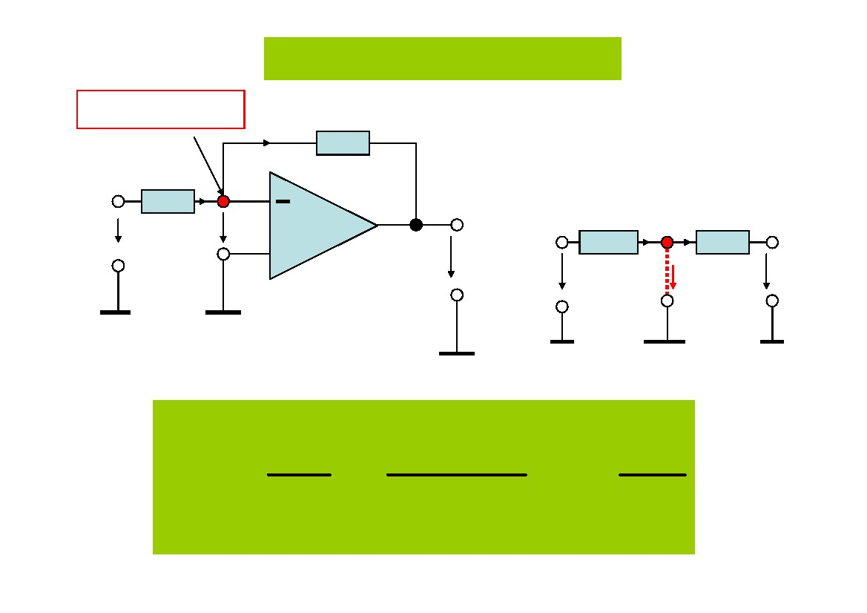
Vlastnosti neinvertujúceho zapojenia OZ
Nulový fázový posun signálu
Vstupný odpor je veľmi vysoký,ako u IOZ Ri ⇒ ∞
Prúd tečúci cez delič napätia dodáva výstup OZ
Vysoká frekvenčná stabilita
Výstupný odpor je veľmi malý
Ri = (1 + Aβ )rd
ro
Ro =
1 + βA
Pre svoj veľmi vysoký vstupný odpor sa neinvertujúce
zapojenie OZ nazýva elektrometrický zosilňovač
( elektrometer)

Invertujúce zapojenie OZ
Virtuálna zem
-Ii
Rf
Náhradná schéma
⇒
Ui
R1 Ii -Ii Rf
I=0
Uo
R1 I
i
Ui
Ud
+
Uo
Rf
Uo − Ii R f
Ao ===−
UiI i R1R1
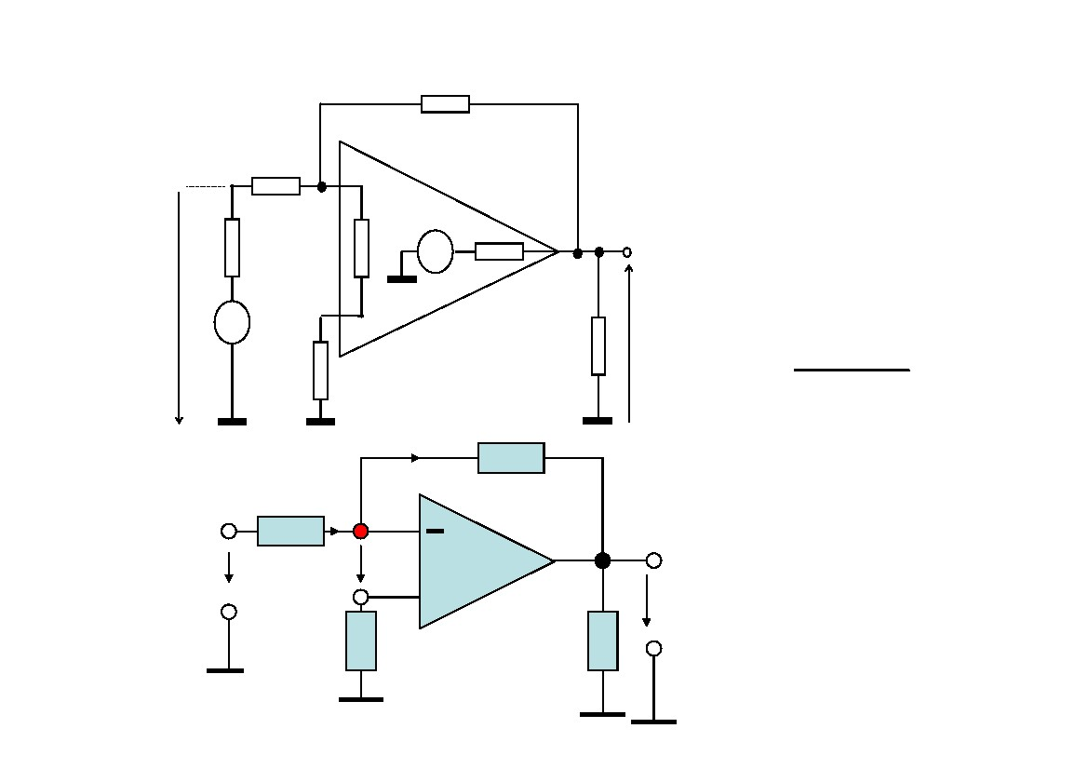
Vlastnosti invertujúceho zapojenia OZ
180° fázový posun signálu
Vstupný odpor je R1
Prúd tečúci cez delič napätia dodáva zdroj
signálu,vyžaduje sa veľký výkon vstupného
signálu
Výstupný odpor je veľmi malý
Ri = R1
ro
Ro =
1 + βA

R2
R1
-
Rd
Rg
Rk
UI
+
R3pomáha
vyrovnávať nesy-
metriu vstupov OZ
a volí sa
,
RZ
UO
R3
R3 =
R1R f
Rf
R1
Ui
R1 + R f
Ud
+
R3
RZ
ak Rf>>Ρ1, potom
R3=R1
Uo
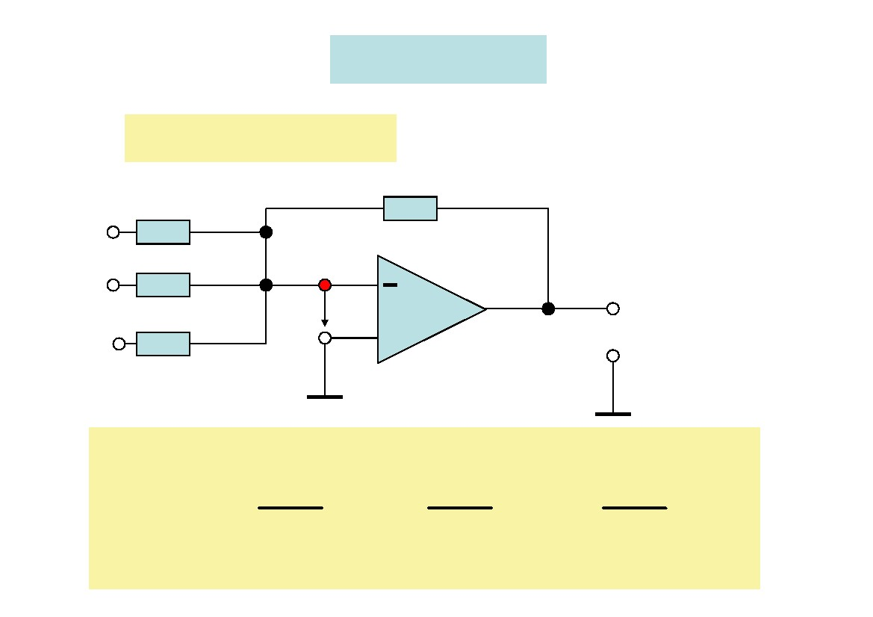
Príklad:
Požadované zosilnenie invertujúceho zosilňovača
je A=40dB pri Rg=0. UCC =±15V. Použiť ideálny OZ.
Vypočítajte R1,Rf a R3. Určite max. vstupné napätie pre IO
MAA1458. Určite v percentách vplyv napäťovej
nesymetrie na výstupný signál 10V.
Výpočet:
Volíme R1=1kΩ, potom Rf=A.R1=100.1.103=100kΩ.
R3=R1=1kΩ.
Pre MAA1458 je max. rozkmit výstupného napätia
UO=±14V (katalógová hodnota), t.j. pre A=40dB je
UI=UO/100=±14V/100=±140mV.
Napäťová nesymetria vstupov je 1mV (katalógová
hodnota). Pri zosilnení A=40dB sa to prejaví na výstupe
ako 100mV, čo je pri výstupnom napätí 10V zmena 1%.
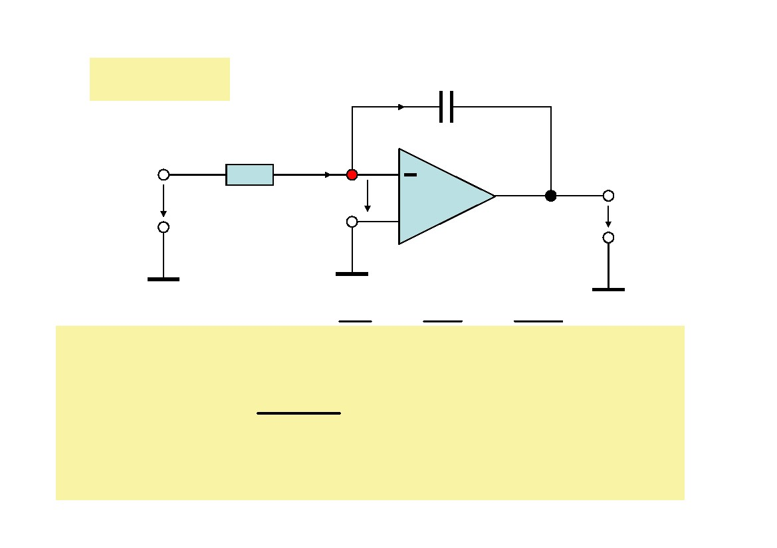
Aplikácie OZ
Sčítačka,sumátor
Rf
R1
U1
U2
U3
R3
R2
Ud
+
Uo
Každý vstup dodáva
napätie do výstupu
násobené zosilnením
RfRf Rf
U o = −  U1 +U2 +U3 
R
R2R3 1
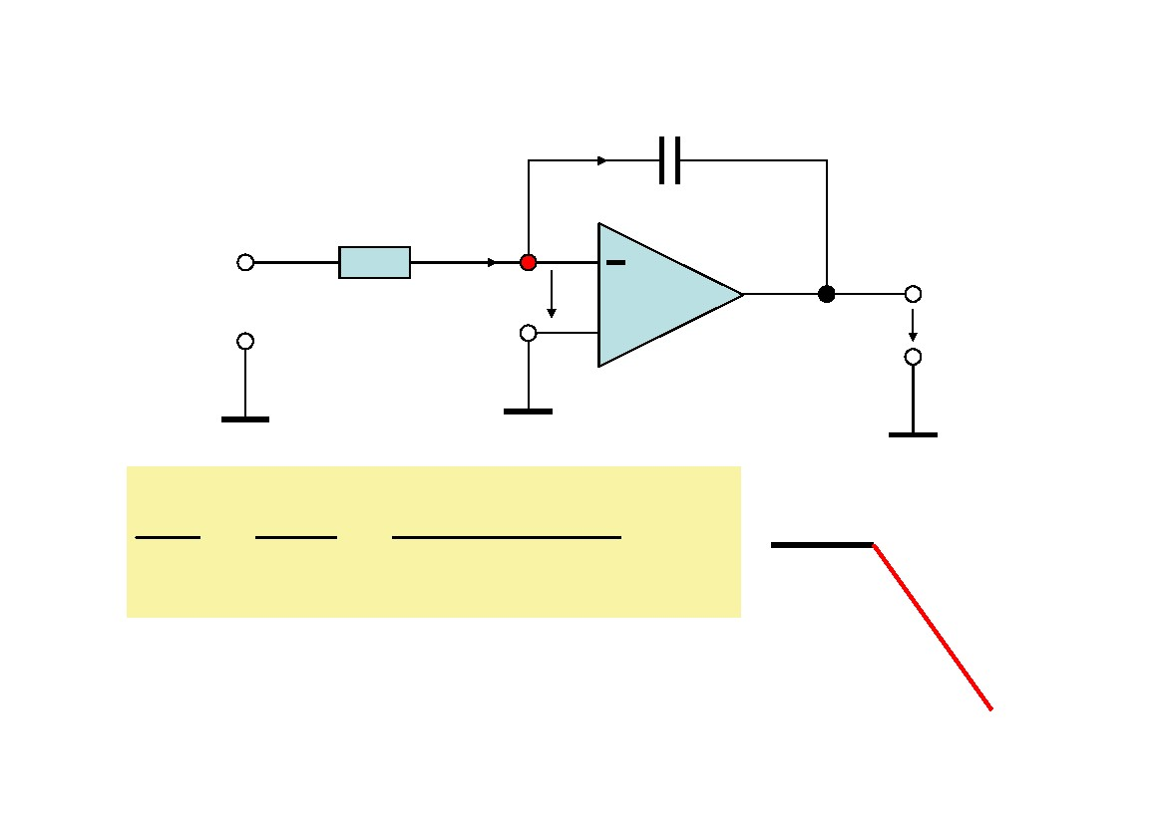
Integrátor
R
Ui
I
Ud
I
C
+
Uo
1
uo (t=) =1−ui (t )dt + uo (0)
−U
∫
⇒
U
ωRC RC 0
o
i
1
Xc =
ωC
UiUoUo
I==−=−= −ωU oC
1
RXc
t
ωC
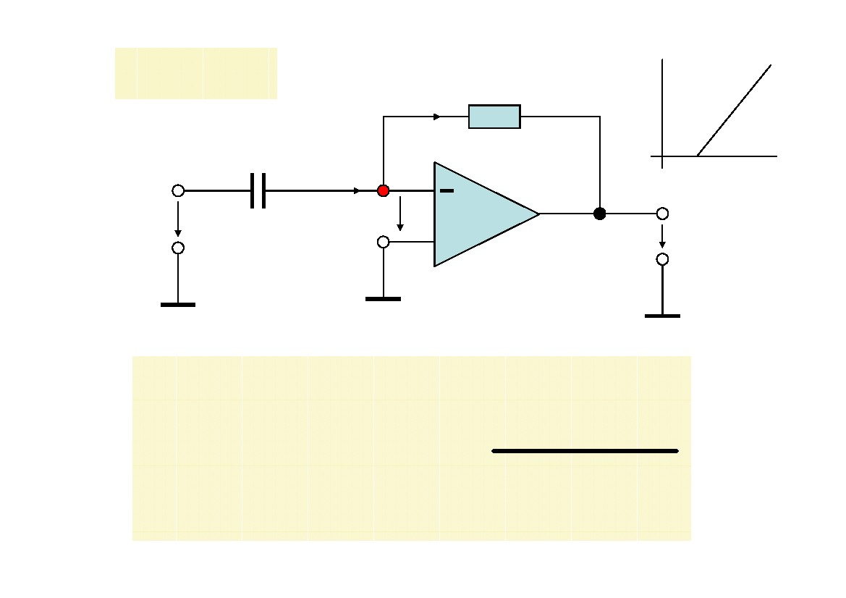
Príklad
R
Ui=1V 1MΩ
I
Ud
I
C=1µF
+
Uo
Uo − 1
1
=== −1
U i RC 1MΩx1∝F
0V
Sklon=-1
Ramp=píla
-1V
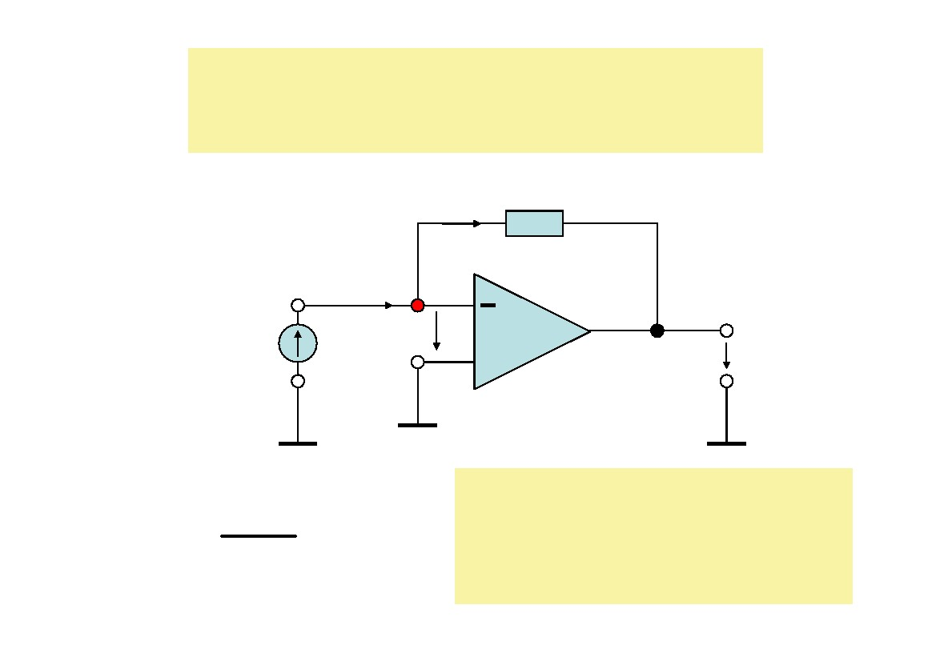
Derivátor
C
Ui
I
Ud
I
R
A
1/RC
ω
+
Uo
dU i (t )
uo (t ) = − RC
dt
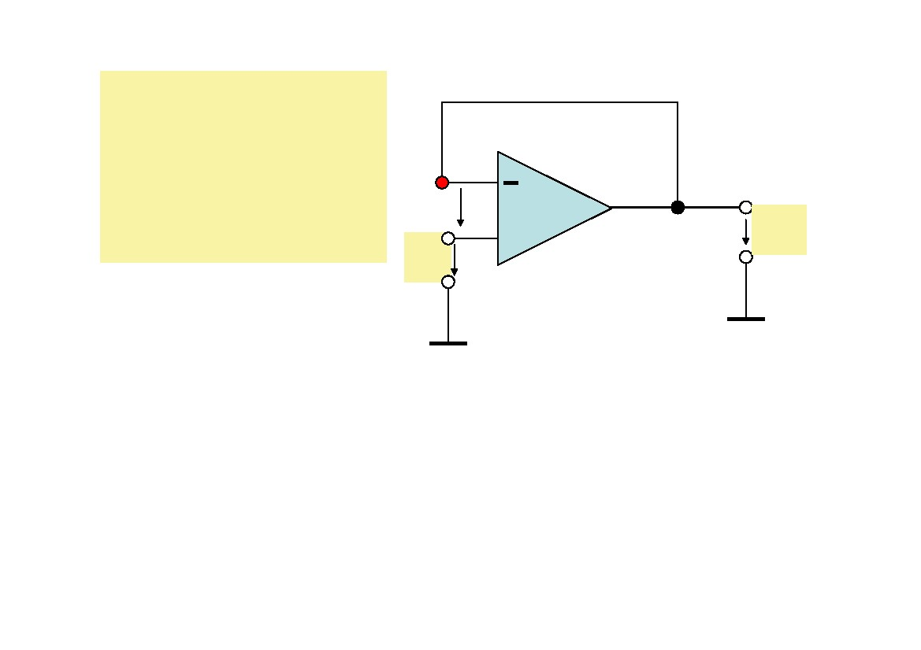
Prúdom riadený napäťový zdroj
Prevodník prúd-napätie
Ii
Ii
Ii
Ud
+
Uo
Rf
Uo
Ii −=0
Rf
Uo = − R f Ii
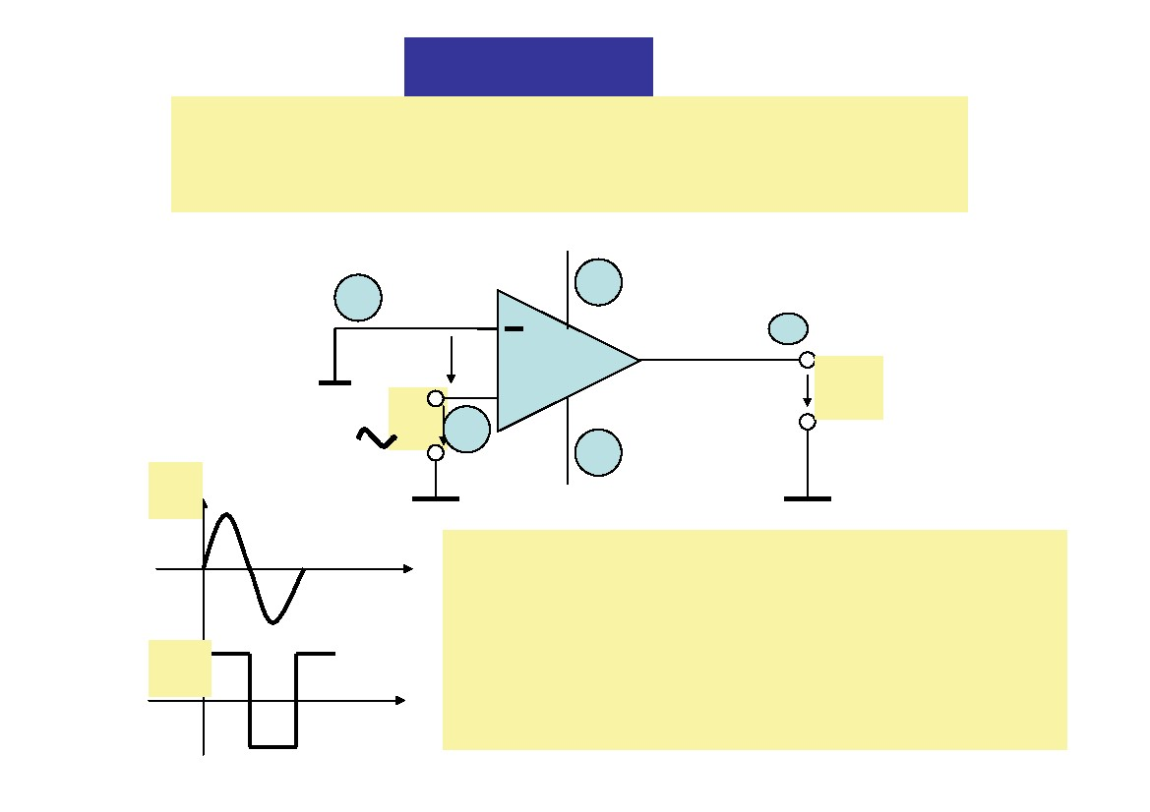
Napäťový sledovač
Jednotkový
zosilňovač
Napäťový buffer-
oddeľovací stupeň
Ud
Ui
+
Uo
Ao = 1 => Ui = Uo
Ri sa blíži k nekonečnu
Ro sa blíži k 0 ,
izolácia vstupu od výstupu, ideálne vlastnosti pri
vytváraní stupňov, kaskád
Komparátor
Neinvertujúci komparátor, MAA 741
( Môže byť aj invertujúci komparátor).
24
+UCC
7
741
Ui 4 +3
4
-UCC
6
Uo
Ui
Uo
-Usat
Zmena sínusového,lineárneho
t
signálu na
+Usat
obdĺžnikový,digitálny.Rýchlosť
t zmeny daná parametrami OZ
Operačné zosilňovače sa využívajú aj vo
funkcii aktívnych frekvenčných filtrov.
Hlavne pre veľmi malé frekvencie sú
jediným riešením.
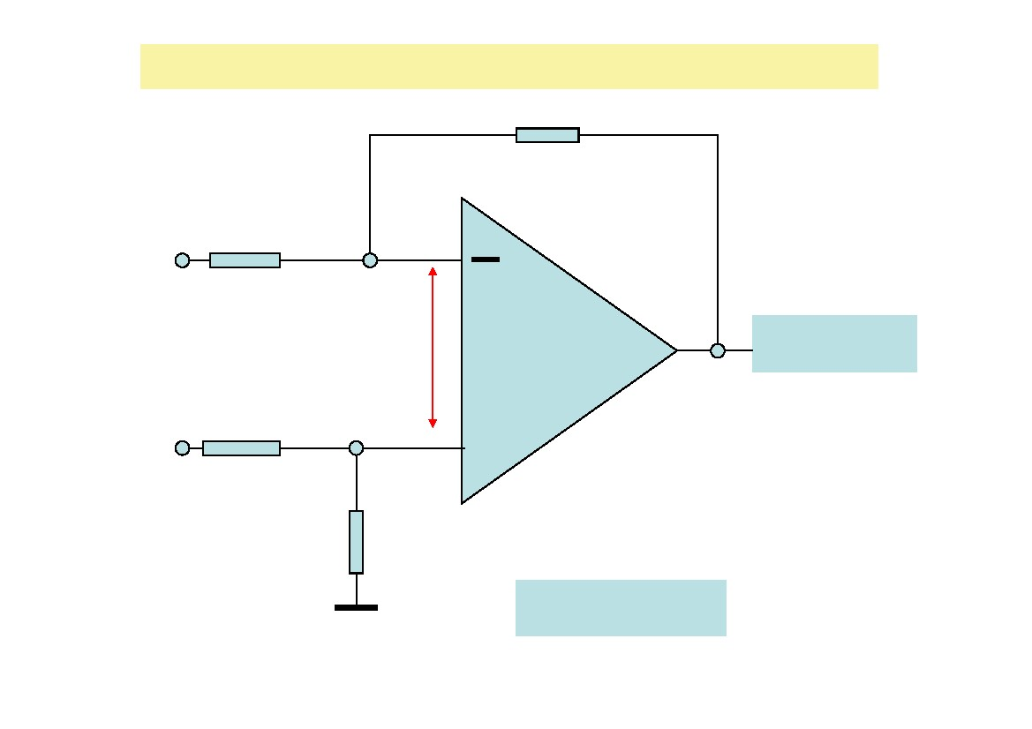

Operačný zosilňovač s diferenčným vstupom
Rf
R1
u1
ud=u2-u1
R2
u2
ud
+
uo=Ad.ud
R3
symetrický⇒Rf =R3 a R1=R2
⇒
A=Rf/R1
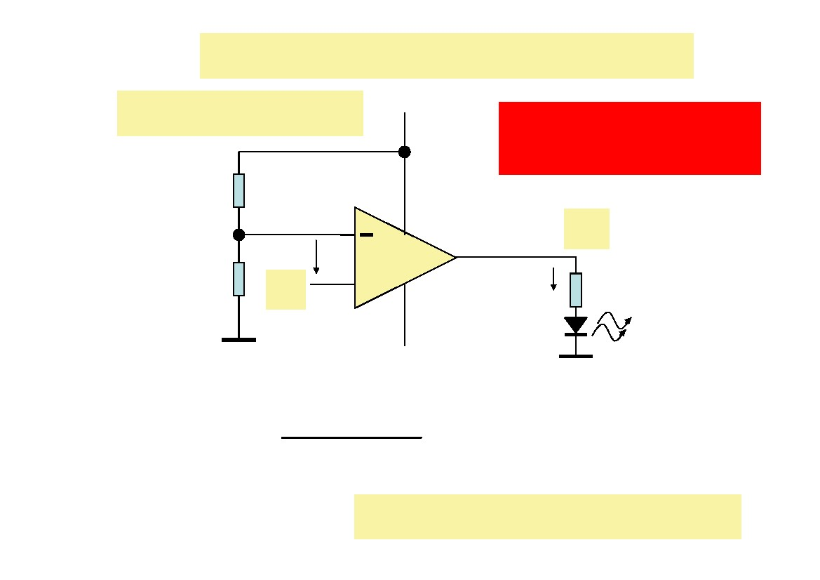
uo =
1 + R f / R1
1 + R2 / R3
u2 −
Rf
R1
u1
Ak R1=R2=10kΩ a Rf=R3=50kΩ
ΩΩ
potom A=5
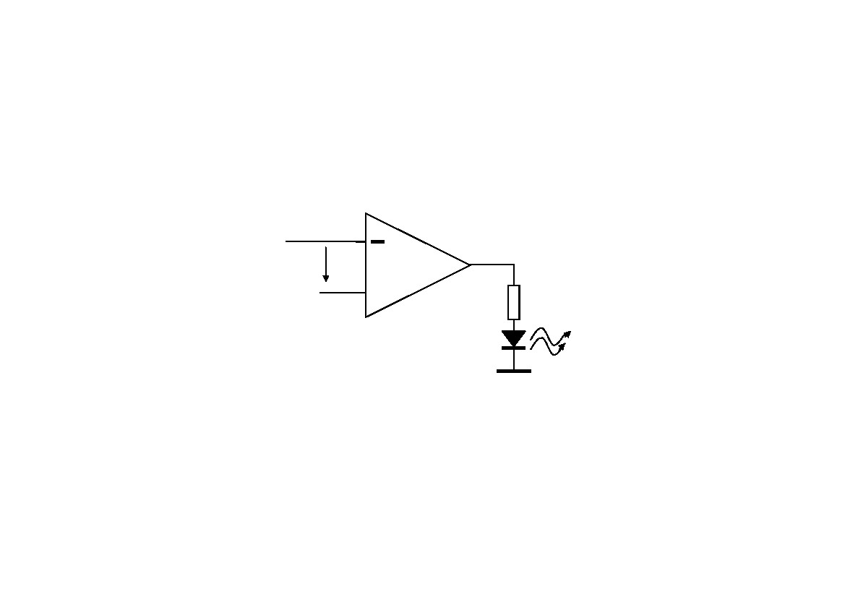
Využitie OZ na rozsvietenie LEDky
Neinvertujúci OZ
10k
Uref
Ud
Ui
+
-12V
741
+12V LED svieti len vtedy,
ak je na anóde +Uo
Uo
470
LED
10k
U ref
10k
=12V = 6V
10k + 10k
LED „ON“, len keď Ui > Uref
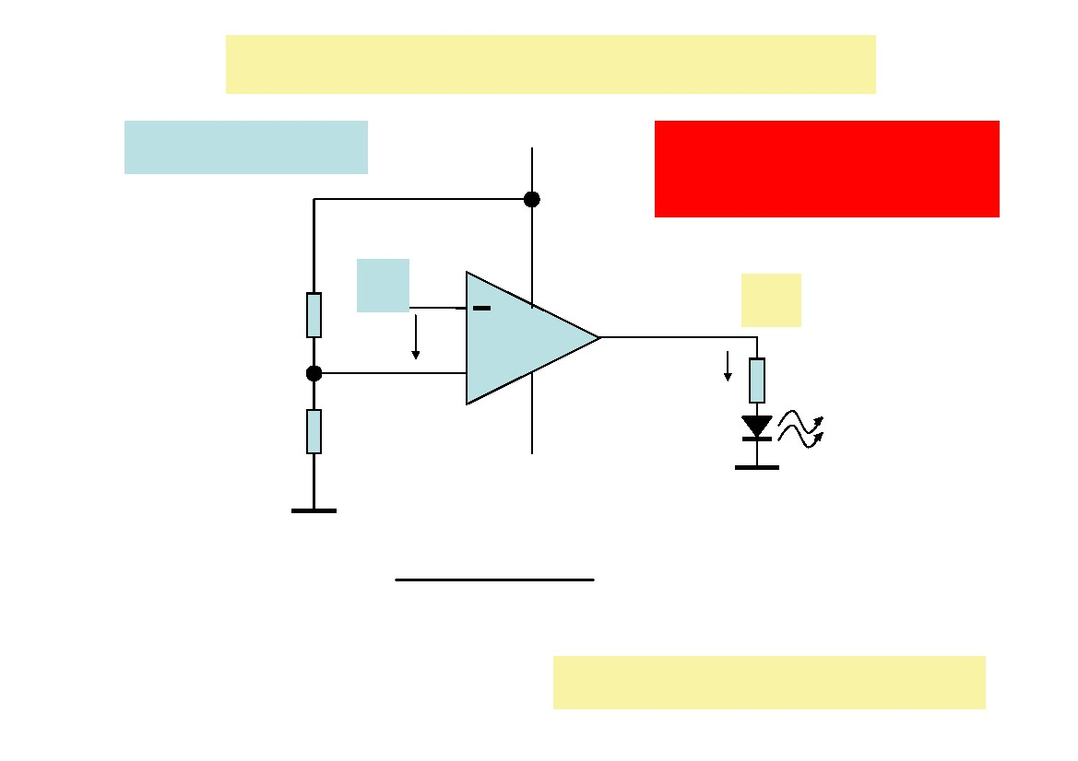
Uref
Ud
Ui
+
741
Uo
LED
Využitie OZ na rozsvietenie LEDky
Invertujúci OZ
+12V
LED svieti len vtedy,
ak jej na anóde +Uo
Uo
470
-12V
LED
10k
Ui
Ud
Uref
+
741
10k
U ref
10k
=12V = 6V
10k + 10k
LED „ON“, len keď Ui<Uref

